Pedido de Providência nº. _____/2014

Excelentíssimo Senhor
Presidente da Câmara Municipal de Vereadores
Ver. FERNANDO VALLE
Canela/RS

Senhor Presidente.

O Vereador signatário, no uso de suas atribuições legais e regimentais, solicita que após aprovado em Plenário seja encaminhada à Administração Municipal PEDIDO DE PROVIDÊNCIAS:

Para que seja colocado redutores de velocidade nas proximidades e em frente a escola do Senai no Distrito Industrial, para controlar o excesso de velocidade no local.

JUSTIFICATIVA:
O excesso de velocidade em frente a escola do Senai no Distrito Industrial esta preocupando os pais dos alunos. Os motoristas abusam do limite de velocidade por isso pedem melhorias para combater este abuso.

Canela, 05 de setembro de 2014.

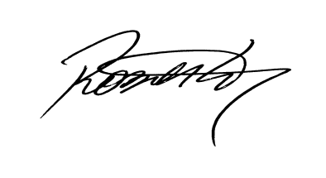
Roberto Grulke
Vereador PMDB

